**Сабақтың тақырыбы: Етістік  
Сабақтың мақсаты:** Оқушылардың етістік туралы білімдерін тереңдету.   
**Дамытушылық мақсаты:** Оқушылардың ойлау қабілетін дамыту.  
**Тәрбиелік мақсаты**: Жаңа технологияға сүйеніп, оқушылардың жаңа сабақтан және өткен сабақтан алған білімдерін тиянақтау. Сауаттылыққа, ұстамдылыққа, әдептілікке, жылдам ойлауға тәрбиелеу.  
**Сабақтың көрнекілігі:** интерактивті тақта, тірек сызба , жұмбақ, , қыс суреттері, карточкалар.  
**Сабақтың типі:** Өткенді қайталау.  
**Сабақтың түрі:** Дәстүрлі   
**Сабақтың әдісі:** Сұрақ - жауап, ойын, түсіндіру, жинақтау, талдау.  
**Пәнаралық байланыс:** әдебиеттік оқу, дүниетану, музыка.  
**Сабақтың барысы: I. Ұйымдастыру кезеңі.**  
 Балалар, қазір қандай сабақ екенін еске түсіріп жіберейік.  
***Қазақ тілім - өз тілім, ана тілім,  
Абай, Мұхтар сөйлеген дана тілім.  
Қастерлейді ұл - қызың мәңгі сені,  
Болашағым, бақытым, дара тілім.  
- Міне, оқушылар, ғұлама, кемеңгер*** ақындарымыздың тілі - туған тіліміз қазақ тілі сабағына бүгін қонақтар қатысып отыр. Қонақтарға амандасып, бір-бірімізге сәттілік тілейік

***Ақ көңілді жүрекпен  
Ақ ниетті тілекпен  
Амандасып алайық,  
Қонақтарға ізетпен.***

Өзімізге : **сәттілік, қуаныш!**

Қонақтарға: **Жақсы көңіл күй!**

Елімізге: **Ашық аспан, молшылық ! тілейміз**

**Топқа бөліну** ( қызыл, сары, қызғылт сары)

Топ басшыларын сайлау . (Топ басшыларына бағалау парағын беру)

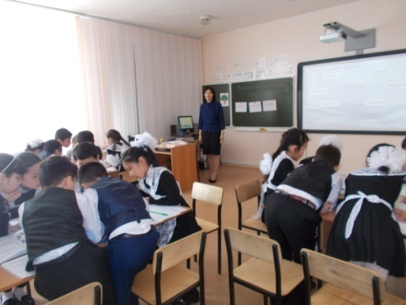 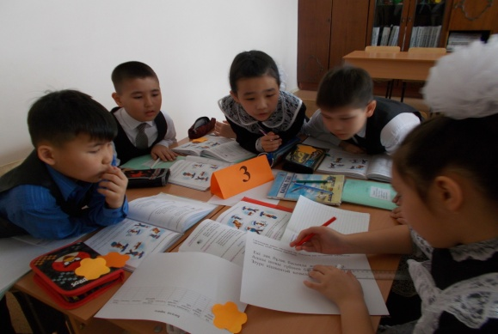

**Үй тапсырмасын тексеру**

***5-жаттығудағы*** көп нүктенің орнына тиісті тәуелдік жалғауларын жалғап, жұмбақты көшіріп жаз.Жұмбақтың шешуін тап

Инес**і** жоқ, жіб**і** жоқ,

Өрмег**і** жоқ, тіл**і** жоқ,

Бірақ шілтер тоқиды. (өрмекші)

**Әрқатарға бір-бір сөз беріледі, сол сөздерді 3 жақта жазып шығу керек.**

**«Адасқан әріптер»** ойыны арқылы біз сабағымыздың тақырыбын анықтап аламыз

**к т с і т і е**

-Біз сөз таптары туралы өткен болатынбыз. Бүгінгі сабақта сөз таптарының бірі етістікпен танысамыз.Етістік туралы біз 2-сыныпта өткен болатынбыз. Бүгін сол туралы білімдерімізді пысықтаймыз.

**Дәптермен жұмыс**

(күннің ретін жазу, көркем жазу)

көктем, көңілді, келді, көмектесті.

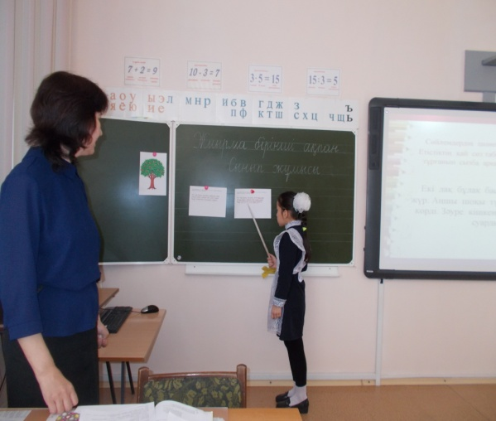 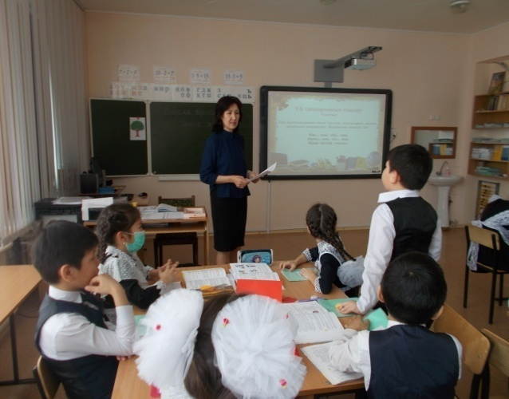

Тақтада бірнеше сөйлемдер берілген. Сол сөйлемдердің ішінен етістіктерді табамыз.Және етістіктің қай сөз табымен байланысып тұрғанын сызба арқылы көрсетіңдер.

Екі лақ бұлақ басында **жайылып жүр**. Аңшы шоқы түбінен бір елікті **көрді.** Зәуре кішкентай қозыларын **суарды.**

***Етістік зат есіммен байланысады.***

-Етістік деген не?

-Етістіктің сұрақтары?

-Етістіктің қандай түрлері бар?

Дара күрделі, негізгі туынды, болымды болымсыз.

**Тапсырма:** 1топқа дара күрделі

2 топқа негізгі туынды

3 топқа болымды болымсыз

**1-жаттығу** **Өлеңді жатқа жаз.** Етістікті тауып , астын сыз. ***Дәрігер мамандығы туралы әңгімеле***.

Ұнатады, мақтайды

Аппақ түстің бәрін ел.

Бізді аурудан сақтайды

Ақ халатты дәрігер.

**2-жаттығу**

***Сурет бойынша мәтін құрастырып жаз.***

-Мәтін ішіндегі етістіктерді тауып айтасыңдар. -Әрбір топ келесі топтың мәтінін бағалайды.

-Сендерге келесі топтың құрастырған мәтіні ұнады ма?

-Мүмкін өздеріңнің қосатындарың бар ма?

-Нешеге бағалар едің?

**Сертіту сәті**

**4-жаттығу .** Етістікті тауып,оларға сұрақ қой. Етістіктің қай сөз табымен байланысып тұрғанын айт.

**Сен білесің бе?**

Қаз бен үйрек жүз он градусқа дейінгі суыққа төзеді. Керіктің тілінің ұзындығы алпыс сантиметрге жетеді.Аралар сары гүлдерге көбірек қонады. Кактус жылына бір рет гүлдейді. Жапалақ қорегін түнде аулайды.

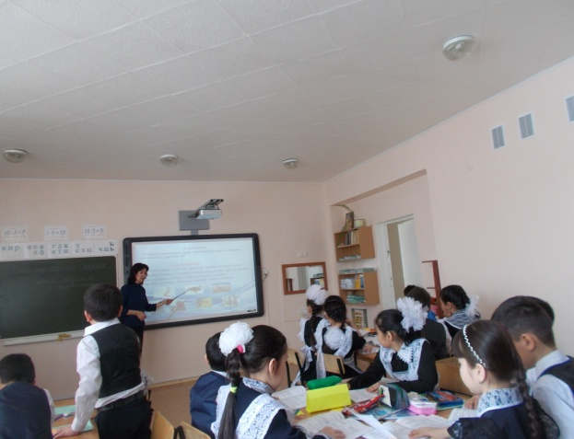 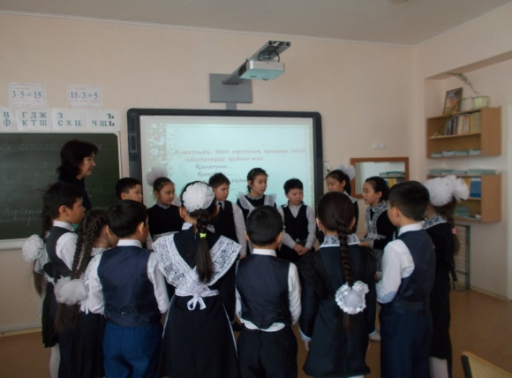

**5-жаттығу. Көп нүктенің орнына тиісті етістіктерді қойып жаз.**

**Қанатым... ,( талмайды)**

**Қиялым ... . (самғайды)**

Ақын да, ғалым да

Ұстазсыз ... . (болмайды)

-Балалар әдебиет сабағынан жаттаған мақалдарымызды еске түсірейікші. Ішінде етістік кездесетін мақалдарды айтамыз.

**Бүгінгі сабағымызды «Өрмекші торы»** арқылы **қорытындылаймыз**

Ортаға келе қойыңдар.

Топ басшылары балаларды бағалайды.

**«Екі жұлдыз, бір тілек»** сабақтан алған әсерлеріңді стикерге жазып, ағашқа ілеміз.

**Үйге тапсырма**: 48 беттегі 3-жаттығу